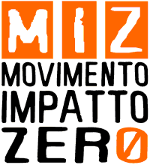
Quartiere
Oltresavio

e

organizzano
l’INCONTRO DIBATTITO PUBBLICO:

PORTE |   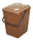  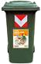
APERTE al

presso la sala del Quartiere Oltresavio

in Piazza Anna Magnani, 143 - Cesena

8 quartieri hanno chiesto l’avvio di un sistema domiciliare per la raccolta dei rifiuti, i cittadini hanno raccolto oltre di 1.500 firme per chiedere il raggiungimento degli obiettivi minimi di legge di raccolta differenziata.
Con la serata si concluderà la campagna di raccolta firme del MIZ
per la raccolta differenziata porta a porta e sarà presentata una proposta:
incominciamo dall’Oltresavio !

INTERVENTI:

Introduce e coordina

Le raccolte domiciliari, sistemi consolidati con risultati di qualità

- Movimento Impatto Zero -

L’incidenza della raccolta differenziata spinta sulle abitudini domestiche

Il ruolo dei quartieri, tra residenti e gestione dei servizi

- Presidente del Consiglio dei Quartieri – Presidente Quartiere Fiorenzuola -

Durante la serata sarà possibile ricevere informazioni sulla raccolta differenziata domiciliare e
firmare la petizione per l’avvio del “porta a porta” anche a Cesena

